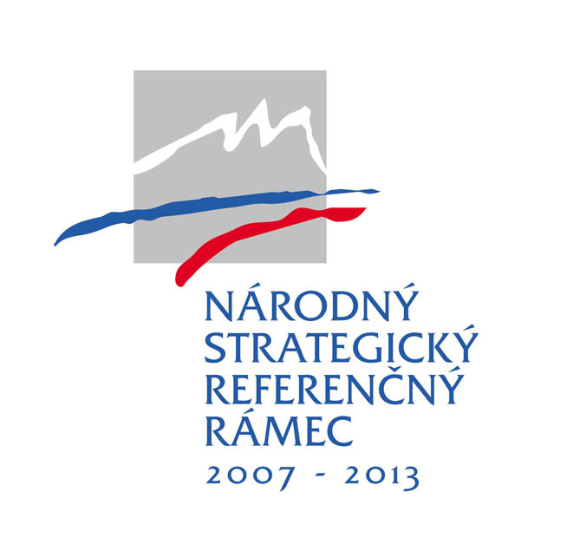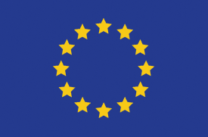

Názov Riadiaceho Orgánu

následná MONITOROVACIA SPRÁVA PROJEKTU

Názov projektu
Kód ITMS
Prijímateľ

Operačný program
Kód výzvy

Poradové číslo následnej monitorovacej správy
Monitorované obdobie

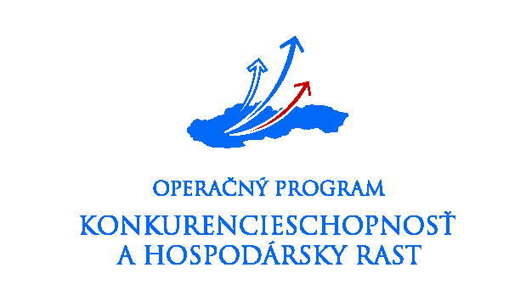

  - Merateľné ukazovatele projektu
Typ | Názov merateľného ukazovateľa | Merná jednotka | Počet jednotiek
 |  |  | Východiskový stav | Plánovaný stav | Stav dosiahnutý bezprostredne po ukončení realizácie aktivít projektu | Skutočný stav
Výsledok
Dopad

  - Udržateľnosť projektu a ďalšie informácie
Došlo počas monitorovaného obdobia k ukončeniu produktívnej činnosti prijímateľa? | áno nie
Došlo počas monitorovaného obdobia k zmene povahy vlastníctva majetku nadobudnutého alebo zhodnoteného z NFP v rámci projektu? | áno nie

  - Príjmy projektu
Celkové príjmy projektu v monitorovanom období (v EUR)
Prevádzkové výdavky projektu v monitorovanom období (v EUR)
Čisté príjmy projektu v monitorovanom období (v EUR)
Kumulované čisté príjmy projektu od začiatku realizácie projektu (v EUR)

  - Zoznam príloh k monitorovacej správe
P.č. | Názov prílohy
1.
2.
3.
4.
5.
6.
7.
n.

  - Čestné vyhlásenie prijímateľa
Ja, dolu podpísaný prijímateľ (štatutárny orgán prijímateľa alebo splnomocnený zástupca) čestne vyhlasujem, že všetky mnou uvedené informácie v predloženej následnej monitorovacej správe, vrátane príloh, sú úplné a pravdivé.

Som si vedomý dôsledkov, ktoré môžu vyplynúť z uvedenia nepravdivých alebo neúplných údajov. Zaväzujem sa bezodkladne písomne informovať o všetkých zmenách, ktoré sa týkajú uvedených údajov a skutočností.

Titul, meno a priezvisko
štatutárneho orgánu prijímateľa: .......................................................................................................

Miesto podpisu: ............................................. Dátum podpisu: ..............................................

Podpis štatutárneho orgánu: .............................................................................................................

Kontaktné údaje osoby zodpovednej za prípravu monitorovacej správy projektu:

E-mail: ...........................................
Telefón: ..........................................

Príspevok projektu vyjadrený prostredníctvom merateľných ukazovateľov v zmysle Zmluvy o poskytnutí NFP v platnom znení.
V zmysle záverečnej monitorovacej správy projektu.
Uvádza sa kumulatívna hodnota merateľného ukazovateľa výsledku nameraná ku koncu daného monitorovaného obdobia, t.j. súhrnná hodnota dosiahnutá za obdobie od začiatku realizácie projektu do konca daného monitorovaného obdobia. V prípade merateľných ukazovateľov, ktoré vyjadrujú hodnotu za stanovené referenčné obdobie (napr. rok, mesiac), sa uvádza hodnota merateľného ukazovateľa, ktorá v závislosti od charakteru ukazovateľa vyjadruje absolútnu zmenu stavu (rozdiel) za predchádzajúce stanovené referenčné obdobie alebo priemernú zmenu stavu stanoveného referenčného obdobia za obdobie od začiatku realizácie projektu do konca daného monitorovaného obdobia.
Vypĺňa sa v prípade, ak je označená jedna z možností uvedených nižšie.RO je oprávnený doplniť požiadavku na doplnenie ďalších nevyhnutných informácií od prijímateľa v tejto časti.
Produktívnou činnosťou sa rozumie aktivita, ktorá produkuje tovary alebo služby. Ukončenie produktívnej činnosti neznamená nevyhnutne ukončenie celej produktívnej činnosti prijímateľa (napr. v prípade, keď prijímateľ vykonáva dve produktívne činnosti a len jedna činnosť súvisí s projektom). V takomto prípade sa ukončením produktívnej činnosti rozumie ukončenie tej činnosti, ktorá súvisí s projektom. Ukončením produktívnej činnosti sa rozumie aj presun produktívnej činnosti do iného regiónu alebo do iného členského štátu.
Relevantné pre projekty generujúce príjmy v zmysle čl. 55 Nariadenia Rady (ES) č. 1083/2006.
Uvádzajú sa celkové príjmy projektu v pôsobnosti čl. 55 Nariadenia Rady (ES) č. 1083/2006 vytvorené v dôsledku realizácie projektu v monitorovanom období, t.j. peňažné príjmy priamo hradené užívateľmi za tovar a/alebo služby poskytované projektom, napríklad poplatky za používanie infraštruktúry, predaj alebo prenájom pozemkov alebo budov alebo poplatky za poskytovanie služieb. Medzi príjmy projektu patria aj úroky pripísané na projektovom účte. Hodnoty sa udávajú v cenách bez DPH.
Uvádzajú sa prevádzkové výdavky projektu v monitorovanom období, ktoré zahŕňajú všetky výdavky na nákup tovaru a služieb (priame výrobné náklady, administratívne výdavky, výdavky na tržby a distribúciu). Súčasťou prevádzkových výdavkov môžu byť aj ďalšie výdavky vzniknuté počas prevádzkovej fázy projektu (napr. obnova zariadenia s kratšou životnosťou, výnimočná údržba). Z prevádzkových výdavkov musia byť vyňaté všetky položky, ktoré nezvyšujú efektívne peňažné výdavky – nie sú v cash flow projektu (napr. odpisy, rezervy pre nepredvídané straty, rezervy na budúce náklady) a finančné náklady - platby úrokov. Hodnoty sa udávajú v cenách bez DPH.
Uvádzajú sa čisté príjmy projektu v monitorovanom období, ktoré predstavujú rozdiel medzi celkovými príjmami projektu a prevádzkovými výdavkami projektu. V prípade monitorovaného obdobia, ktoré sa prekrýva s posledným referenčným rokom finančnej analýzy, sa príjmy zvyšujú o prípadnú zostatkovú hodnotu investície. Hodnoty sa udávajú v cenách bez DPH.
Uvádzajú sa čisté príjmy projektu za obdobie od začiatku realizácie projektu do konca monitorovaného obdobia. Hodnoty sa udávajú v cenách bez DPH.
Definuje riadiaci orgán (napr. dokumenty preukazujúce splnenie pravidiel pre publicitu, dokumenty preukazujúce dosiahnuté hodnoty merateľných ukazovateľov dopadu, doklady preukazujúce vlastnícke práva k nehnuteľnostiam, ktoré boli predmetom projektu v prípade, ak žiadateľ v rámci žiadosti o NFP predložil iba zmluvu o budúcej zmluve).
Zástupca splnomocnený na základe písomnej plnej moci podpísanej štatutárnym orgánom prijímateľa.

